ACK05키보드스크롤할 때 드라이버에서 제대로 작동하지 않는 경우 설정
- XPPen드라이버 열어「Shortcut Remote」찾아선택 해주세요
- 휠기능을 선택
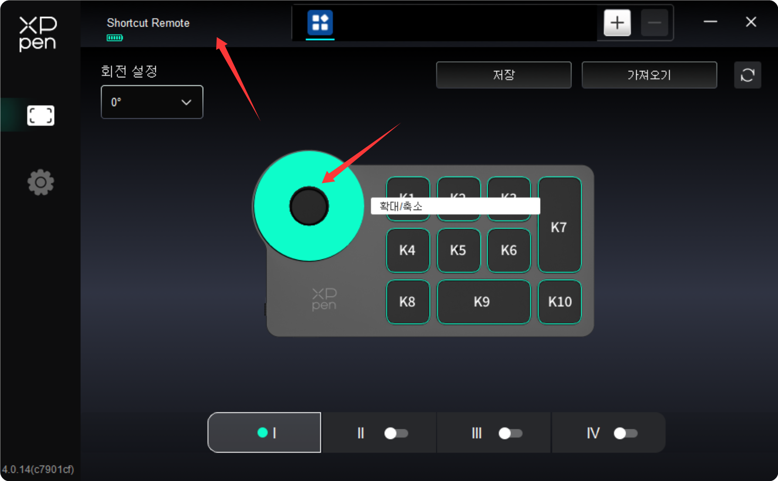
- 클릭후 사용자 지정 늘러주세요
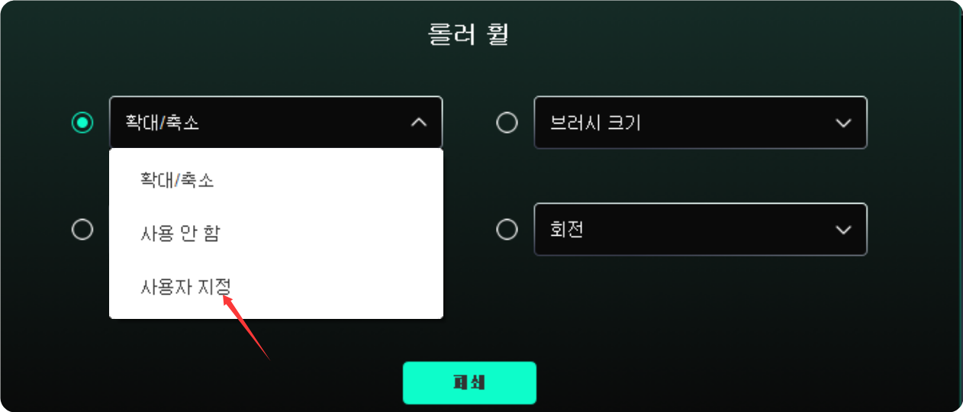
- 단축키로 Ctrl+-（축소 ）와 Ctrl+=（확대 =）주의사항：Ctrl와-/+키는 동시에 늘러주셔야 합니다
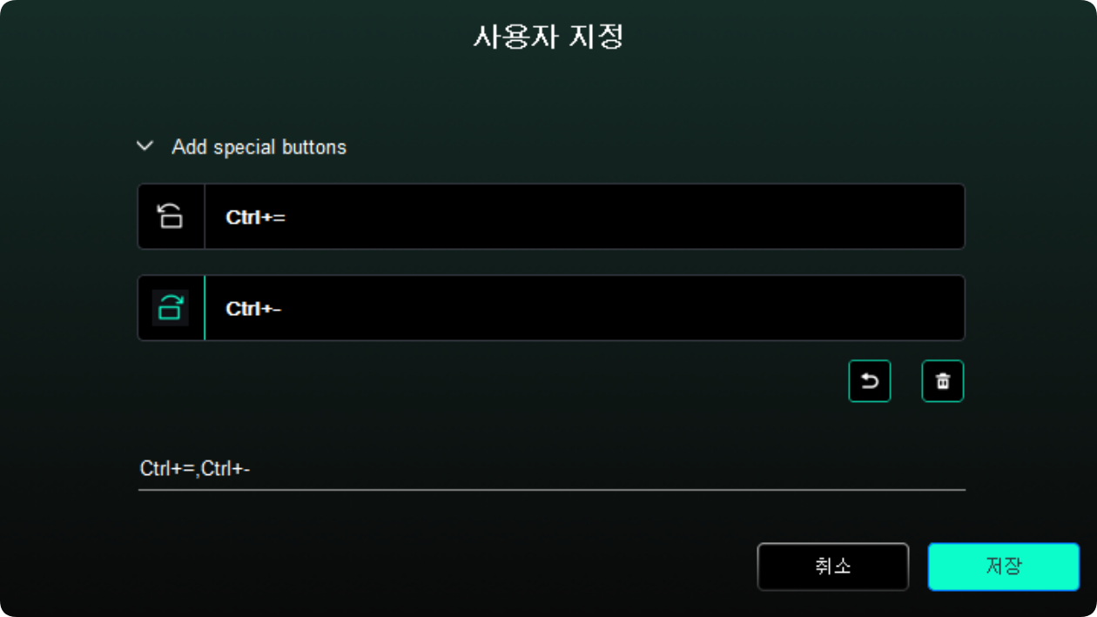
- 설정후 저장을 늘러주세요

